**EXMO. SR. PRESIDENTE DA CÂMARA MUNICIPAL DE SUMARÉ,**

Indico ao Exmo. Sr. Prefeito Municipal, e ele ao departamento competente no sentido de providenciar redutor de velocidade (lombada**), localizado** na **Avenida dos Bálsamos**, altura dos **nº 12** no bairro **Recanto das Árvores.**

A indicação se faz necessária, devido à alta velocidade desempenhada dos automóveis no local.

Sala das Sessões, **13 Abril** de 2021.

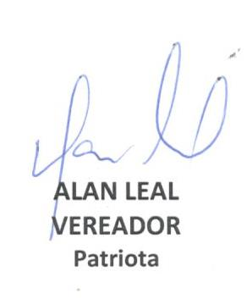

**PATRIOTA**